ОСЕННИЕ ПОСИДЕЛКИ НА ПОКРОВ.
Сценарий спортивно-музыкального праздника на улице
для старшей и подготовительной групп.

Составили:
Борисенко Л.В.
инструктор по физической культуре
Анисимова М.А.
музыкальный руководитель
МБДОУ д/с44

Г. Новочеркасск, 2020

ОСЕННИЕ ПОСИДЕЛКИ НА ПОКРОВ.

Под веселую казачью песню дети заходят в зал.

Ведущий:
Здравствуйте, люди добрые.
Гости, дорогие!
Рады вас видеть у себя в гостях.
Здесь, для вас гостей дорогих
Будет праздник большой,
Праздник радостный.
По православному «Покров» называется.
Будем веселиться, да радоваться.
Очень часто за событиями и за суматохой дней
Старины своей не помним, забываем мы о ней.
И хотя, более привычны нам полеты на луну,
Вспомним казачьи обычаи, вспомним нашу старину.
С Покровом всех поздравляем на праздник Осень приглашаем.

Под песню «Осень» на праздник приходит Осень:
Волшебницею прихожу я в гости и радую своею красотой.
Я, словно фея добрая природе дарю наряд багряно-золотой.
Вот так чудо-чудеса…
Пожелтели все леса!
Время сказочных даров-
Будем праздновать Покров!
Осень землю покрывает
Пёстрым, праздничным ковром.
Так природа поздравляет
Нас с Великим Покровом!

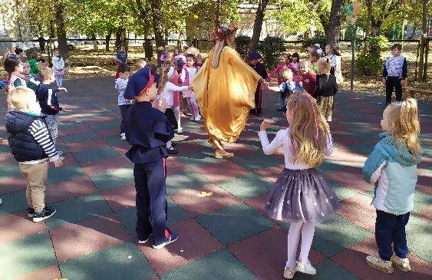

Ведущий: А кто знает, что такое Покров, на какое слово похоже?
Дети: На покрывало.
Давайте поиграем в веселую, дружную игру «Покрывало».

Подвижная игра «Покрывало»
Дети ходят по площадке, над ними растягивается ткань (покрывало), пока ткань наверху – дети ходят, когда ткань опускается – дети садятся под покрывало. Если
кто-то из детей не успевает, то дети должны помочь этому ребенку.
Ведущий:
Пришел к нам октябрь-батюшка
Принес с собой наш любимый праздник – Покров!
Этот народный праздник казаки праздновали как встречу осени с зимой. «На Покров до обеда осень, а после обеда зима». К этому дню все полевые работы были окончательно завершены. А какой урожай соберём мы.

Хороводная игра «Осень гостья дорогая» муз. и слова Л.Олиферовой.

1 Ребёнок: Золотом окрасилась природа,
Осень снова посетила нас.
Как обычно, в это время года нужно делать на зиму запас.
2 Ребёнок: Эй, за мной, за мной ребята!
Вот вам вёдра и лопаты!
На участок мы пойдем и картошку соберём.

Игра–эстафета «Веселый огород»

Дети по цепочке передают «Картошку» с «огорода» в корзинку. Побеждает команда, которая больше и быстрее соберет «картошки».

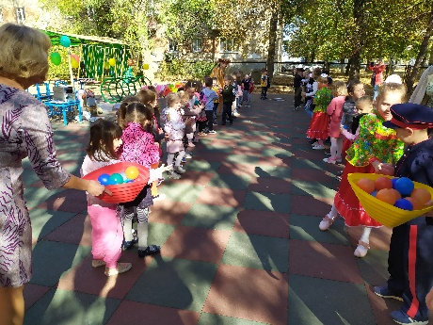

Ведущий: Как убрали огород, разбежался весь народ.
Дед Щукарь, ну где ты там? Выходи скорее к нам.
Д.Щ.: Кто зовет меня? Я здесь, обходил участок весь!
Заступил я в свой дозор, сторожу я каждый двор!
(Ведущей)Т-с-с-с, кто-то кажется идет, да еще кажись поёт.
Так залягу под мостом под ракитовым кустом, вот поймаю вора я не уйдёт он от меня. (Дед, крадучись уходит за мостик и прячется, ведущий уходит в сторону.)
В: В огород идут ребята и с собой несут лопаты.

Коррекционно-ритмическое упражнение «Тропинка».

По тропинке мы идем, громко песенку поём ля-ля-ля-ля, ля-ля-ля-ля-ля | Ходьба на месте
С неба дождик вдруг полил, кап, кап, кап, кап. | Руки вверху, качаем кистями рук.
Все дорожки замочил, кап, кап, кап, кап | Руки внизу, качаем кистями рук.
Через лужи прыг да скок, прыг да скок | Прыжки на двух ногах
Впереди у нас мосток, прыг да скок, прыг да скок | Прыжки на двух ногах

Д.Щ.: Ну-ка руки в верх поднять. И на месте всем стоять!
Отвечайте кто такие, люди добрые? Лихие?
В.: Что ты дедушка Щукарь, ты ребят не узнаёшь, как здоровье, как живешь?
Д.Щ.: Ох, ребята не узнал, что-то больно я устал поясница ломит, бок пойду полежу часок. (Д.Щ. уходит за дом).

Осень: Ну, а нам пора за дело! С Покрова дня во всей России начинались регулярные посиделки. Сидели здесь и старые люди, и маленькие казачата, лузгали семечки, гуторили о том, о сем.
В Покров-праздничек добрые хозяюшки начинают топить печи да приговаривать особые слова:
Батюшка-Покров,
Натопи нашу хату без дров!
С днем Покрова был связан обряд «запекания углов». Обычно хозяйка пекла «блины». Первый блин разламывался на четыре части, которые раскладывали в четырех углах избы. Одновременно домового просили о том, чтобы он не пускал в избу холод.
А давайте и мы с вами блинов напечем.

Проводится игра «Напеки блины»

Ведущий: Ох, славно поиграли.
Пока девушки блины пекли, молодые казаки соревновались в ловкости, они скакали на лошадях и пытались сбить соломенного болвана.
Вот мы сейчас и проверим кто у нас самый ловкий казак.

Эстафета: «Ловкий наездник» «Под песню Казачата»

Игроки садятся на «лошадей» (палки с головой лошади) берут в руки «шашки». Под музыку и команду «Шашки наголо» начинают скакать по кругу. По команде «Шашки в ножны» игроки складывают шашки в центр круга. Атаман забирает одну – две шашки и командует «Шашки наголо». Игроки должны взять шашку. Кому не хватит выходи из игры. Побеждает самый ловкий, забравший последнюю шашку.
Ведущий: А теперь казак гуляй казачку в танец приглашай.

Танец на фитболах «Как за Доном за рекой казаки гуляли.»

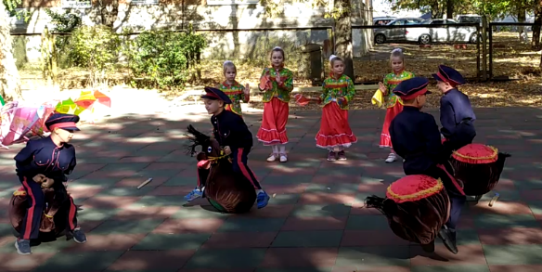

Появляется Дед Щукарь.
Ну и репка уродилась, мне такая и не снилась
Что же делать как же быть, ведь один не справлюсь я,
Помогите мне друзья.

Игра-эстафета «Репка».

Д.Щ.: дед несёт репу в дом, дети на места, дед хватается за спину,
Ой-ой-ой, что случилось вдруг со мной, ой вступило что-то в спину, пойду лягу на перину.
Осень: Заболел наш дед Щукарь,
Надо девочек позвать, чтоб воды скорей набрать,
Да и травы заварить Щукаря нам полечить.
Эй девчата, выбегайте коромысла разберайте.
Ведра бережно несите и водичку не плещите.

Эстафета: «Принеси воды»

Ведущая: Славный чай мы заварили, Щукаря мы подлечили.
Щукарь: Ой спасибо вам друзья, вылечили вы меня. Буду на гармошке нынче я играть выходите дети с корзинками плясать.

Танец с корзинками – подготовительная группа.

Ведущий: Вот и заканчиваются наши Покровские посиделки. Порезвились да погуляли, родной край прославили. Любите свой край, почитайте родителей, следуйте традициям своего народа.
Дед Щукарь: праздник наш мы завершаем,
Всем здоровья вам желаем
Осень: Ну а я для детворы, приготовила дары.
Ешьте фрукты, соки пейте и зимою не болейте.
(Угощение для детей.)

